菱形（提高）
【学习目标】
1. 理解菱形的概念.
2. 掌握菱形的性质定理及判定定理．
【要点梳理】
要点一、菱形的定义
有一组邻边相等的平行四边形叫做菱形.
要点诠释：菱形的定义的两个要素：①是平行四边形.②有一组邻边相等.即菱形是一个平行四边形，然后增加一对邻边相等这个特殊条件.
要点二、菱形的性质
菱形除了具有平行四边形的一切性质外，还有一些特殊性质：
1.菱形的四条边都相等；
2.菱形的两条对角线互相垂直，并且每一条对角线平分一组对角.
3.菱形也是轴对称图形，有两条对称轴（对角线所在的直线），对称轴的交点就是对称中心.
要点诠释：（1）菱形是特殊的平行四边形，是中心对称图形，过中心的任意直线可将菱形分成完全全等的两部分.
（2）菱形的面积由两种计算方法：一种是平行四边形的面积公式：底×高；另一种是两条对角线乘积的一半（即四个小直角三角形面积之和）.实际上，任何一个对角线互相垂直的四边形的面积都是两条对角线乘积的一半.
（3）菱形可以用来证明线段相等，角相等，直线平行，垂直及有关计算问题.
要点三、菱形的判定
菱形的判定方法有三种：
1.定义：有一组邻边相等的平行四边形是菱形.
2.对角线互相垂直的平行四边形是菱形.
3.四条边相等的四边形是菱形.
要点诠释：前两种方法都是在平行四边形的基础上外加一个条件来判定菱形，后一种方法是在四边形的基础上加上四条边相等.
【典型例题】

类型一、菱形的性质
1、如图所示，菱形ABCD中，E、F分别是BC、CD上的点，∠B＝∠EAF＝60°，∠BAE＝18°．求∠CEF的度数．
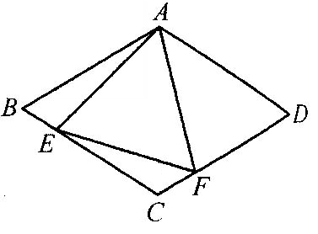
【思路点拨】由已知∠B＝60°，∠BAE＝18°，则∠AEC＝78°．欲求∠CEF的度数，只要求出∠AEF的度数即可，由∠EAF＝60°，结合已知条件易证△AEF为等边三角形，从而∠AEF＝60°．

【答案与解析】
解：连接AC．
∵ 四边形ABCD是菱形，
∴ AB＝BC，∠ACB＝∠ACF．
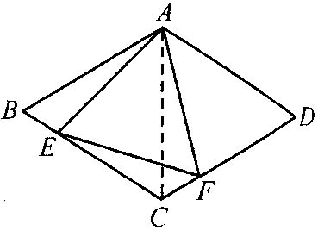
又∵ ∠B＝60°，
∴ △ABC是等边三角形,∠BAC＝∠ACB＝60°，AB＝AC．
∴ ∠ACF＝∠B＝60°．
又∵ ∠EAF＝∠BAC＝60°
∴ ∠BAE＝∠CAF．
∴ △ABE≌△ACF，AE＝AF．
∴ △AEF为等边三角形，∠AEF＝60°．
又∵ ∠AEF＋∠CEF＝∠B＋∠BAE，∠BAE＝18°，
∴ ∠CEF＝18°．
【总结升华】当菱形有一个内角为60°时，连接菱形较短的对角线得到两个等边三角形，有助于求相关角的度数．在求角的度数时，一定要注意已知角与所求角之间的联系．
2、如图，在周长为12的菱形ABCD中，AE=1，AF=2，若P为对角线BD上一动点，则EP+FP的最小值为（ ）
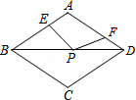 A．1 B．2 C．3 D．4
【思路点拨】作F点关于BD的对称点F′，则PF=PF′，由两点之间线段最短可知当E、P、F′在一条直线上时，EP+FP有最小值，然后求得EF′的长度即可．
【答案】C．
【解析】
解：作F点关于BD的对称点F′，则PF=PF′，连接EF′交BD于点P．
∴EP+FP=EP+F′P．
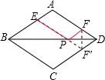
由两点之间线段最短可知：当E、P、F′在一条直线上时，EP+FP的值最小，此时EP+FP=EP+F′P=EF′．
∵四边形ABCD为菱形，周长为12，
∴AB=BC=CD=DA=3，AB∥CD，
∵AF=2，AE=1，
∴DF=AE=1，
∴四边形AEF′D是平行四边形，EF′=AD=3．
∴EP+FP的最小值为3．故选：C．
【总结升华】本题主要考查的是菱形的性质、轴对称﹣﹣路径最短问题，明确当E、P、F′在一条直线上时EP+FP有最小值是解题的关键．
举一反三：
【变式】如图，在菱形ABCD中，对角线AC、BD相交于点O，E是AB的中点，如果EO=2，求四边形ABCD的周长．
【答案】
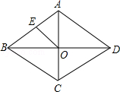
解：∵四边形ABCD为菱形，
∴BO=DO，即O为BD的中点，
又∵E是AB的中点，
∴EO是△ABD的中位线，
∴AD=2EO=2×2=4，
∴菱形ABCD的周长=4AD=4×4=16．

类型二、菱形的判定
3、如图，在等边三角形ABC中，BC=6cm，射线AG∥BC，点E从点A出发沿射线AG以lcm/s的速度运动，同时点F从点B出发沿线射BC以2cm/s的速度运动，设运动时间为t（s）．
（1）连接EF，当EF经过AC边的中点D时，求证：△ADE≌△CDF；
（2）当t为多少时，四边形ACFE是菱形．
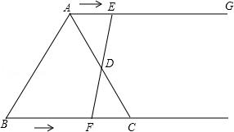
【思路点拨】（1）由题意得到AD=CD，再由AG与BC平行，利用两直线平行内错角相等得到两对角相等，利用AAS即可得证；
（2）若四边形ACFE是菱形，则有CF=AC=AE=6，由E的速度求出E运动的时间即可．
【答案与解析】
（1）证明：∵AG∥BC，
∴∠EAD=∠DCF，∠AED=∠DFC，
∵D为AC的中点，
∴AD=CD，
在△ADE和△CDF中，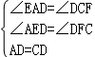，
∴△ADE≌△CDF（AAS）；

（2）解：①若四边形ACFE是菱形，则有CF=AC=AE=6，
则此时的时间t=6÷1=6（s）．故答案为：6s．
【总结升华】此题考查了菱形的判定，全等三角形的判定与性质等知识，弄清题意是解本题的关键.
举一反三：
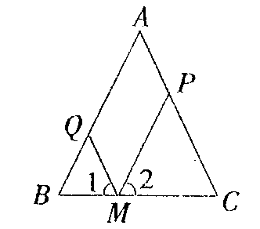
【变式】已知，在△ABC中，AB＝AC＝，M为底边BC上任意一点，过点M分别作AB、AC的平行线交AC于P，交AB于Q.
⑴求四边形AQMP的周长；⑵M位于BC的什么位置时，四边形AQMP为菱形？说明你的理由.

【答案】
解：（1）∵MQ∥AP，MP∥AQ，
∴四边形AQMP是平行四边形
∴QM＝AP
又∵AB＝AC，MP∥AQ，
∴∠2＝∠C，△PMC是等腰三角形，PM＝PC
∴QM＋PM＝AP＋PC＝AC＝
∴四边形AQMP的周长为2
（2）M位于BC的中点时，四边形AQMP为菱形.
∵M位于BC的中点时,易证△QBM与△PCM全等,
∴QM＝PM,
∴四边形AQMP为菱形
类型三、菱形的综合应用
4、如图所示，菱形ABCD中，AB＝4，∠ABC＝60°，∠EAF＝60°，∠EAF的两边分别交BC、CD于E、F．
(1)当点E、F分别在边BC、CD上时，求CE＋CF的值．
(2)当点E、F分别在CB、DC的延长线时，CE、CF又存在怎样的关系，并证明你的结论．
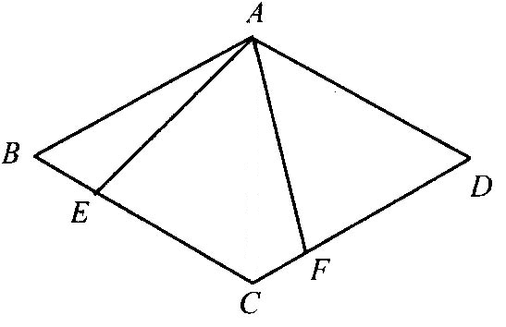
【思路点拨】(1)由菱形的性质可知AB＝BC，而∠ABC＝60°，即联想到△ABC为等边三角形，∠BAC＝60°，又∠EAF＝60°，所以∠BAE＝∠CAF，可证△BAE≌△CAF，得到BE＝CF，所以CE+CF＝BC．(2)思路基本与(1)相同但结果有些变化．
【答案与解析】
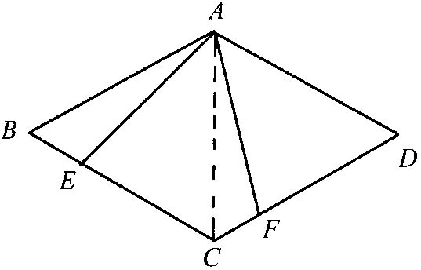
解：(1)连接AC．在菱形ABCD中，BC＝AB＝4，AB∥CD．
∵ ∠ABC＝60°，∴ AB＝AC＝BC，∠BAC＝∠ACB＝60°．
∴ ∠ACF＝60°，即∠ACF＝∠B．
∵ ∠EAF＝60°，∠BAC＝60°，
∴ ∠BAE＝∠CAF，△ABE≌△ACF(ASA)，BE＝CF．
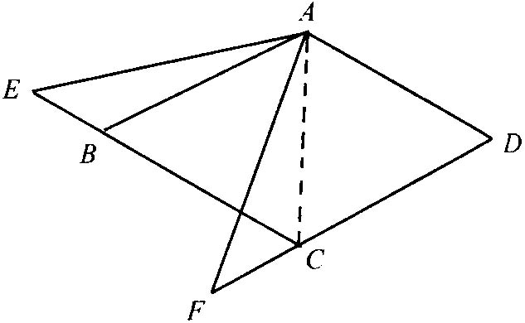
∴ CE＋CF＝CE＋BE＝BC＝4．
(2)CE－CF＝4．连接AC如图所示．
∵ ∠BAC＝∠EAF＝60°，
∴ ∠EAB＝∠FAC．
∵ ∠ABC＝∠ACD＝60°，
∴ ∠ABE＝∠ACF＝120°．
∵ AB＝AC，
∴ △ABE≌△ACF(ASA)，BE＝CF，CE－CF＝CE－BE＝BC＝4．
【总结升华】(1)菱形的性质的主要应用是证明角相等、线段相等、两直线平行、两线段互相垂直、互相平分等．(2)注意菱形中的60°角的特殊性，它让菱形这个特殊的平行四边形变得更加特殊，常与等边三角形发生联系．

